Муниципальное бюджетное дошкольное образовательное

учреждение «Детский сад № 5»

муниципального образования городской округ Ялта

Республики Крым

**Конспект спортивного развлечения**

**для воспитанников разновозрастной группы (от 3 до 7 лет)**

**на тему: «Вот и лето прошло …»**

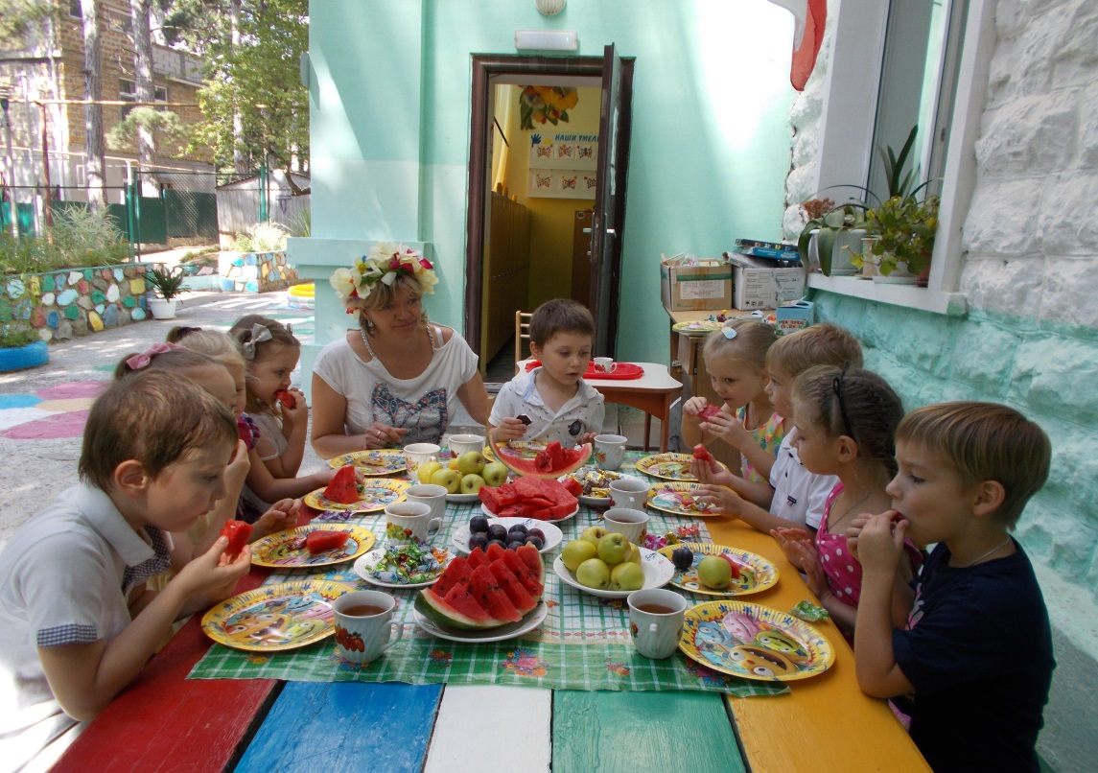

Разработала и провела:

воспитатель 1 квалификационной

категории Елхина И.В.

г. Ялта

2021 год

**Конспект спортивного развлечения**

**для воспитанников разновозрастной группы (от 3 до 7 лет)**

**на тему: «Вот и лето прошло …»**

**Интеграция образовательных областей:** «Физическое развитие», «Социально-коммуникативное развитие», «Речевое развитие», «Познавательное развитие».

**Цель:** Приобщение дошкольников к занятиям физкультурой и спортом по средствам подвижных игр, эстафет.

**Задачи:**

**-** обогащать впечатления детей о лете;

- развивать интерес, любознательность, формировать познавательную активность;

- совершенствовать ловкость, силу, быстроту;

- сохранять и укреплять здоровье;

- создавать условия для полноценного физического и психического развития детей.

**Оборудование:** ноутбук, аудиозапись детских песен о лете, водяной бассейн, 2 обруча, набор жёлтых и красных бумажных полосок, 2 ведёрка с водой, 2 столовые ложки, набор пластмассовых мячиков, 2 сочка, набор картинок с ягодами, мыльные пузыри по количеству детей.

**Место проведения:** площадка детского сада.

**Ход развлечения.**

*На площадки детского сада стоят дети, звучит песня «Лето, лето, солнышком согрето». На площадку входит воспитатель, одета в яркое платье.*

**Лето:** Здравствуйте, ребята! Меня зовут – Лето! Я очень рада видеть вас в детском саду, в эти последние деньки уходящего лета. Совсем недавно пришла к вам в гости, но приходит время прощаться, чтобы уступить дорогу моей сестре Осени. За летний период вы повзрослели, набрались сил и здоровья. Ребята, а как зовут моих сыновей-месяцев?

**Дети:** Июнь, июль, август.

**Лето:** Верно! Каждый из них приходил со своими дарами и радовал по- своему. А, что у вас было самого запоминающегося за лето?

***Дети делятся впечатлениями.***

**Лето:** Самое главное мы согревали вас солнечными лучиками, давали тепло и свет. А чтобы солнышко с вами не расставалось, вы можете, добавить лучики и оно засияет опять.

**Эстафета «Солнечные лучики»**

На стартовой линии стоят 2 команды, по одинаковому количеству игроков. На земле возле команд лежат «солнечные личики» из цветного картона, на расстоянии 3-4 м. 2 обруча жёлтого цвета. Первый участник берёт один «лучик», бежит к обручу – «солнышку» и кладёт с внешней стороны круга. Возвращается назад, передаёт эстафету, становится в конец команды. Побеждает команда, у которой больше «лучиков».

**Лето:** Молодцы ребята, солнышко стало ещё ярче светить. Но тут тучка набежала, эстафету передала. Тучка прилетела не одна, а вместе с дождиком. Ну, а дождик лей-лей-лей – своих капель не жалей!

**Эстафета «Дождик лей-лей-лей»**

Возле команд ведро с водой, на расстоянии 3-4 м. обруч жёлтого цвета – «солнышко». У первого игрока деревянная ложка в руке, он должен зачерпнуть воду, быстро побежать к «солнышку», вылить воду в центр обруча. Бегом вернуться к команде, передать ложку следующему игроку, встать в конец команды. Эстафета продолжается до тех пор, пока играет музыка, побеждает команда, у которой осталось меньше воды в ведре.

**Лето:** Все вы быстрые, ловкие, а я хочу проверить какие вы внимательные.

**Игровое упражнение «Топ-хлоп»**

*Правила:* ведущий произносит фразы-понятия – правильные и неправильные. Если выражение верное, дети хлопают, если неверное – топают. Пример: «Летом часто идёт снег», «Первый месяц лето – декабрь», «Летом все медведи спят в берлоге», «В лесу поспели ягоды», «Самый полезный гриб, это мухомор», «Летом люблю кататься на лыжах» и т.д.

**Лето:** Ребята, я часто видела рыбаков на берегах рек, озёр и морей. Многие уходили с большим уловом рыбы. А из вас, кто-нибудь рыбачил этим летом?

***Ответы детей.***

**Лето:** Рада за тех, кому повезло поймать свою рыбку, ну а тем, кто не был на рыбалке, дадим возможность порыбачить здесь.

**Подвижная игра «Невод»**

Очерчивается определённое пространство – это «море», в котором плавают «рыбки». Двое водящих становятся лицом друг к другу и скрещивают руки – это «невод». Задача водящих – поймать как можно больше «рыбок». Пойманные «рыбки» отправляются в «загон» - небольшой очерченный прямоугольник. Игра повторяется 2-3 раза.

**Лето:** Ребята, а вы знаете, что море хранит много тайн и подводный мир богат на чудеса? Вы убедились, что в море очень много рыбы, но человека притягивают сокровища – морские жемчуга. Далеко не всем удаётся их отыскать. Предлагаю погрузиться на дно морское и отыскать заветные жемчужины.

**Эстафета «Ловля жемчуга»**

На дно бассейна с водой разбрасывают пластмассовые шарики. Команды стоят на старте, у первого игрока маленький сачок в руках. По сигналу дети подбегают к бассейну, достают один из шариков, возвращаются к команде, кладут «жемчужину» в ведро, передают сачок следующему игроку. Игра продолжается пока в «море» не останется ни одного шарика, а победит команда, у которой больше «жемчужин».

**Лето:** Скажите, пожалуйста, какие ещё дары приносит лето?

***Дети отвечают.***

**Лето:** Лето – самое богатое время года на фрукты и ягоды. А где растут ягоды?

**Дети:** На огороде, в лесу.

**Лето:** Верно, летом созревает много ягод и фруктов, а это значит, что мы пополним свой витаминный запас и сделаем заготовки на зиму. Сейчас проверю, как вы знаете ягоды! Буду загадывать загадки, а вы внимательно слушайте и отгадывайте.

1. Ягоды лесные эти

Любят бурые медведи.

Не рябина, не калина,

А с колючками… (Малина)

1. Повернулась к грядке боком,

Налилась вся красным соком.

Ей сестрица земляника.

Что за ягодка? (Клубника)

1. Я чёрная, красная, белая,

Я всем хороша, когда спелая.

И листьев узором нарядным

Равняюсь с листом виноградным. (Смородина)  
4. На колючих стеблях длинных,

Зреет черная малина.

Хоть вкусна, но очень дика,

И зовется … *(Ежевика)*

- Молодцы! А сейчас предлагаю отправиться в лес за ягодами.

**Эстафета «Соберём ягоды»**

*Ведущий читает стихотворение*

Сколько ягод на поляне,

Нужно их собрать

По одной лишь брать,

Ни одну не потерять.

Первой команде надо собрать ежевику и сложить в свою корзинку, вторая команда собирает малину. Выиграет команда, которая соберёт первой свои ягоды.

**Лето:** Ну, вот и всё, пролетело лето, совсем незаметно! Я уверена, что в следующем году мы встретимся снова, с большим удовольствием подарю свои бесценные дары.

Пусть как цветы,

В краю родном

Растут, ребята, наши.

Пусть будут крепче с каждым днём

И с каждым годом краше.

*Детям, Лето дарит мыльные пузыри,* *предлагает пройти на сладкий стол. В качестве угощений – фрукты.*

